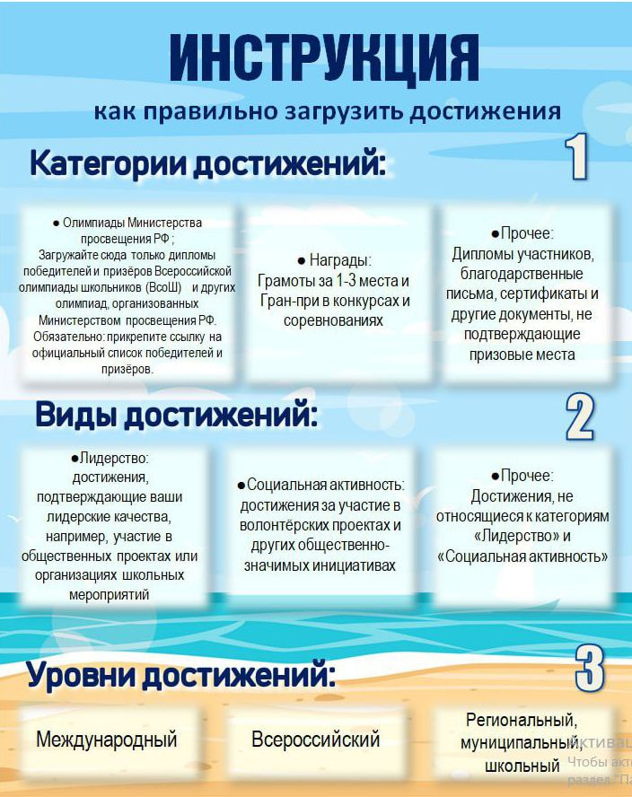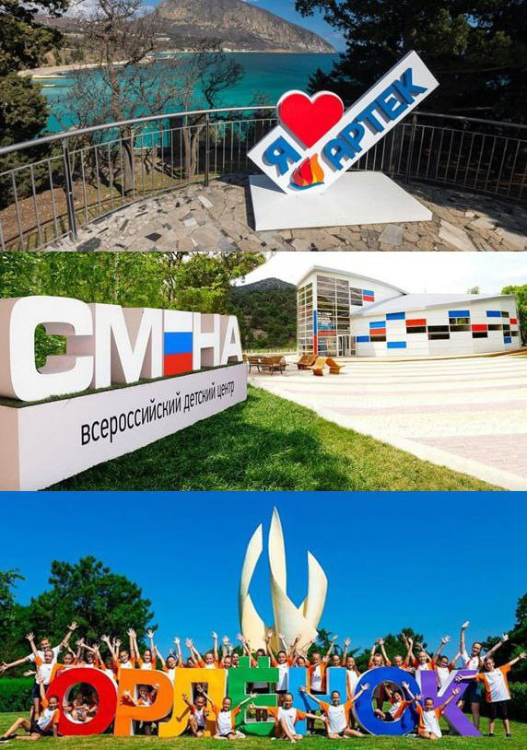

**Как получить бесплатную путёвку во Всероссийские детские центры**

Артек, Орлёнок, Смена - федеральные детские лагеря как путёвка в большой открытый мир, в которых дети 8-18 лет приезжают отдыхать и получать дополнительное образование в разных сферах. Каждая смена тематическая, направленная на погружение детей в ту или иную сферу деятельности: творчество, спорт, туризм, наука, журналистика, 3D-моделирование и многое другое.

Многие родители мечтают, чтобы их ребёнок хоть раз побывал в таком лагере.

Бесплатными путёвками во Всероссийские детские центры ребят поощряют за достижения в учёбе, творчестве, спорте, научно-исследовательской деятельности, лидеров детских общественных объединений. Многие смены в детских центрах посвящены успехам ребят в социально-значимых проектах, существующих в нашей стране, и поддерживаемых государством.

**👫 Как получить бесплатную путёвку**  
  
💫Региональная квота - путёвка от уполномоченных органов субъектов Российской Федерации

Получить бесплатную путёвку для ребёнка можно с помощью региональной квоты.

💫Тематическая квота - победителей конкурсов партнёров - компаний-организаторов тематических смен лагеря

Всероссийские детские центры сотрудничают с разными партнёрами, которые проводят свои конкурсы для детей, награждая путёвками. Например, Российское движение школьников, Юнармия, Ворлдскиллс Россия, Росатом, Почта России и др. Список конкурсов, проводимых тематическими партнёрами и положение об участии, представлены на официальных сайтах лагерей.

💫Бесплатные приглашения посредством АИС «Путёвка»

Автоматизированная информационная система «Путёвка» сейчас активно внедряется во всех федеральных детских центрах.  
  
👫 Как получить приглашение в лагерь посредством АИС «Путёвка»  
  
1. Зарегистрироваться по ссылке в системе «Путёвка»  
2. Заполнить личный профиль ребёнка  
3. Добавить достижения за последние 3 года: грамоты, дипломы, сертификаты и т. д.  
4. Подать заявку  
5. Дождаться ответа с приглашением

* Как получить приглашение в лагерь:
* **МДЦ «Артек»**

Международный детский центр «Артек» расположен в Крыму, на побережье Черного моря, в поселке Гурзуф. Комплекс из десяти детских лагерей с развитой инфраструктурой, собственными образовательными технологиями и культурными традициями - настоящая детская республика. Артек реализует 122 общеразвивающие программы по гуманитарному, художественному, техническому, естественнонаучному, физкультурно-спортивному и туристско-краеведческому направлению.

«Артек»: [artek.org/informaciy...](https://vk.com/away.php?to=https%3A%2F%2Fartek.org%2Finformaciya-dlya-roditelyay%2Fkak-poluchitsya-putevku-v-artek%2F&utf=1)  
  
**⭐ВДЦ «Орлёнок»**

«Орлёнок» расположен на берегу Чёрного моря в Краснодарском крае в 45 км от Туапсе. «Орлёнок» имеет статус особо охраняемой территории, где произрастает свыше 1000 видов растений. В Центре ежегодно реализуется около 100 образовательных программ различной направленности, от программирования и IT до краеведения, проходит 16 фестивалей международного, федерального и регионального уровней.  
Бесплатную путевку гарантирует победа в одном из конкурсов на сайте «Орлёнка».  
  
«Орлёнок» - [center-orlyonok.ru/RU/Content...](https://vk.com/away.php?to=https%3A%2F%2Fcenter-orlyonok.ru%2FRU%2FContent%2FHowGetVoucherSimplePage&utf=1)

**⭐ВДЦ «Смена»**

Всероссийский детский центр «Смена» расположен на побережье Черного моря, в живописной долине Сукко недалеко от города-курорта Анапа. В «Смене» реализуется 80 образовательных программ - авторских, созданных педагогами Центра, и партнерских, реализуемых совместно с федеральными и региональными ведомствами, крупнейшими компаниями, организациями и общественными движениями страны.  
На базе центра действует Всероссийский учебно-тренировочный центр профессионального мастерства и популяризации рабочих профессий: инженерия космических систем, фармацевтика, мультимедийная журналистика, промышленная робототехника, инженерный дизайн CAD и три десятка других.

«Смена» - [смена.дети/howto/info...](https://vk.com/away.php?to=https%3A%2F%2F%D1%81%D0%BC%D0%B5%D0%BD%D0%B0.%D0%B4%D0%B5%D1%82%D0%B8%2Fhowto%2Finformation&utf=1)

👫Выбирая смену в лагере, учитывайте её тематику и возраст детей.

В каждом из лагерей установлены свои возрастные рамки. «Артек» принимает детей летом от 8 до 17 лет, в межсезонье - от 11 до 17 лет. «Орленок» - ребят от 11 до 16 лет. «Океан» - от 12 до 16 лет. В «Смене» принимают детей летом от 11 до 17 лет, в межсезонье от 14 лет до 17 лет.

Каждая смена объявлена со своим тематическим направлением. Стандартно смена в лагере длится 21 день. Приём заявок на смены заканчивается за 65 дней до её начала. Так что озаботиться участием в получении приглашения следует заранее. Проезд до лагеря и обратно оплачивают сами родители.

Дорогие родители, чтобы ваши дети бесплатно попали в один из Всероссийских детских центров, копите личные достижения ребёнка в разных видах деятельности, следите за информацией о конкурсах на их сайтах, участвуйте и побеждайте!

Артек, Орлёнок, Смена - путёвка в большой открытый мир. Мир, в котором каждого ребёнка ждут удивительные открытия, путешествие по стране, встречи с замечательными людьми, получение новых навыков и умений.